**Буза (Дударёнок) Анна (Buzowa Anna z Dudaronkow)**

24 января 1809 г – венчание с молодым Хомой Бузой с деревни Маковье (НИАБ 136-13-920, лист 14об, №3/1809-б (ориг)).

**НИАБ 136-13-920:** Лист 14об. **Метрическая запись №3/1809-б (ориг).**

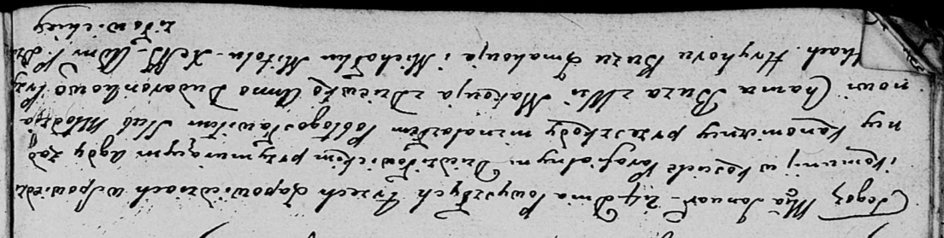

Дедиловичская Покровская церковь. 24 января 1809 года. Метрическая запись о венчании.

Buza Choma – жених, молодой, с деревни Маковье.

Dudaronkowa Anna – невеста, девка.

Buza Hryhor – свидетель, с деревни Маковье.

Mitol Michałka – свидетель.

Jazgunowicz Antoni – ксёндз.